№4 21.09.2010
Бобровская средняя школа
Первомайский район

Так держать!!!
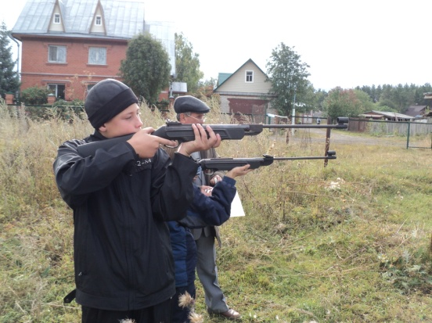
17 сентября в нашей школе состоялся Осенний кросс. Такое мероприятие проходит ежегодно по традиции и сопровождается не только непосредственно самим забегом, но и всевозможными спортивными эстафетами и конкурсами.
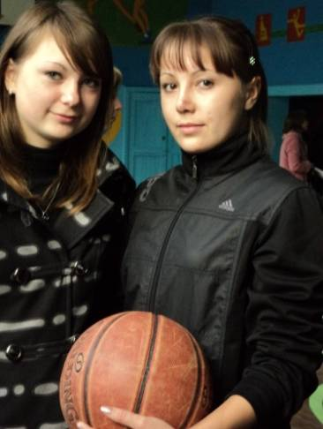
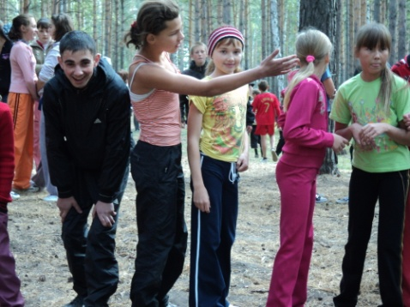
Ребята подошли к запланированному дню ответственно, погода тоже не подвела, поэтому всё прошло по запланированному маршруту, который состоял в следующем: прыжки в длину с места, стрельба, пробивание штрафных, броски в кольцо, подтягивания. Школьники принимали активное участие во всех видах соревнований, каждая команда стремилась к победе. Тем не менее, среди участников торжествовала дружеская обстановка, ребята с радостью делились своими впечатлениями, пожеланиями. А в это время в осеннем лесу уже подходил к концу забег, проходивший между участниками помладше. Ребята 1-4х классов с успехом преодолели дистанцию, показав отличные результаты. Эти ребята пока совсем маленькие, но именно им в будущем предстоит отстаивать честь родной школы на различных соревнованиях, поэтому уже с ранних пор они тренируются, выявляют победителей. Может через несколько лет кто-нибудь из наших малышей покажет такие результаты, которые помогут ему одержать победу не только в районных соревнованиях, но и в более масштабных – краевых, всероссийских!
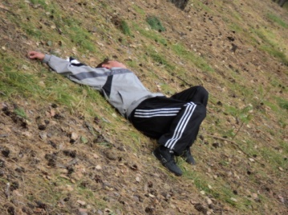
Не успел лес опустеть от младших учеников, как уже наполнился весёлыми голосами старшеклассников. Стартовый свисток, соревнования продолжились. Каждый класс имел свою группу поддержки, которая так же принимала в происходящем активное участие. В каждом соревновании есть и победители, и проигравшие (см. результаты ниже).
Было очень интересно услышать мнение профессионала в спортивной области – Жанны Васильевны. Спасибо ей! Жанна Васильевна с удовольствием прокомментировала происходящее событие. «В этом году участие принимает множество ребят, даже первые классы не остались в стороне. Ребята настоящие молодцы! Особенно школьники помладше. Даже, несмотря на то, что многие по состоянию здоровья могли избежать участия, ребята участвовали, пытались занять призовые места. Равнение на таких учеников! Хотелось бы пожелать, чтобы эта традиция сохранялась и из года в год передавалась следующему подрастающему поколению. Так держать!»
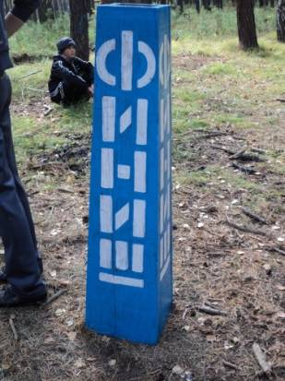
Мы обязательно постараемся не забыть этой традиции и всячески помогать Владимиру Сергеевичу и Жанне Васильевне поддерживать этот школьный обычай!
Евгения Булай
Итоги кросса:
Фамилия и имя победителя | класс | время | место
среди девочек 1-2 классов
Савенкова Кристина | 2Б | 2мин 36сек | I
Солдаткина Дарья | 2А | 2мин 38сек | II
Сафина Анастасия | 2А | 2мин 41сек | III
среди мальчиков 1-2 классов
Остроухов Константин | 1А | 2мин 39сек | I
Гринёв Максим | 1А | 2мин 45сек | II
Иванов Илья | 1А | 3мин 14сек | III
среди девочек 3-4 классов
Каракулова Елена | 4 | 2мин 12сек | I
Шпилёва Елена | 4 | 2мин 17сек | II
Материкина Екатерина | 4 | 2мин 18сек | III
среди мальчиков 3-4 классов
Лузин Тимофей | 4 | 1мин 56сек | I
Хорошеньких Юрий | 3Б | 2мин 04сек | II
Ричков Евгений | 4 | 2мин 06сек | III
среди девочек 5-6 классов
Козятина Анжелика | 6Б | 4мин 38сек | I
Монина Екатерина | 6А | 4мин 50сек | II
Вольбах Алёна | 5 | 5мин 03сек | III
среди мальчиков 5-6 классов
Палкин Александр | 6А | 4мин 09сек | I
Булаш Станислав | 6Б | 4мин 17сек | II
Козятин Сергей | 5 | 4мин 28сек | III
среди девочек 7-8 классов
Чернятьева Зинаида | 7 | 4мин 18сек | I
Дедик Полина | 7 | 4мин 35сек | II
Царегородцева Кристина | 8 | 4мин 42сек | III
среди мальчиков 7-8 классов
Огнев Денис | 7 | 8мин 59сек | I
Кузьмин Николай | 8 | 9мин 45сек | II
Скрыпник Максим | 7 | 9мин 49сек | III
среди девочек 9-11 классов
Сковородова Дарья | 9А | 4мин 31сек | I
Ярмолюк Марина | 9А | 4мин 43сек | II
Цыганкова Юлия | 10 | 5мин 03сек | III
среди мальчиков 9-11 классов
Бескаев Виктор | 9А | 8мин 27сек | I
Русанов Алексей | 10 | 8мин 29сек | II
Казарян Руслан | 11 | 9мин 22сек | III

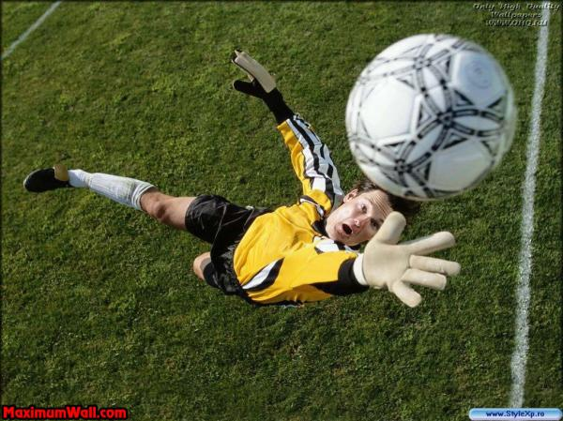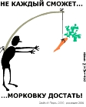

Итоги проведённых мероприятий:

Станция | лучший результат
подтягивание | 2а класс | среди 1-4 классов
подтягивание | 8 класс | среди 5-8 классов
подтягивание | 10 класс | среди 9-11 классов
стрельба | 3а класс | среди 1-4 классов
стрельба | 8 класс | среди 5-8 классов
стрельба | 9б класс | среди 9-11 классов
пробивание штрафных | 2б класс | среди 1-4 классов
пробивание штрафных | 5 класс | среди 5-8 классов
пробивание штрафных | 10 класс | среди 9-11 классов
броски в кольцо | 4 класс | среди 1-4 классов
броски в кольцо | 5 класс | среди 5-8 классов
броски в кольцо | 7 класс | среди 5-8 классов
броски в кольцо | 11 класс | среди 9-11 классов
прыжки в длину с места | 4 класс | среди 1-4 классов
прыжки в длину с места | 7 класс | среди 5-8 классов
прыжки в длину с места | 10 класс | среди 9-11 классов
отжимание | 2а класс | среди 1-4 классов
отжимание | 7 класс | среди 5-8 классов
отжимание | 10 класс | среди 9-11 классов

